DS030 - PROCESSO DE APLIÇÃO MELHORIA

**Personalização Método e Data de Pagamento do CTe - Complemento**

Autor: Ivam Cardoso

Data de Criação:

Última Atualização:

Número Controle: 1

Versão: 1.0

|  |  |  |
| --- | --- | --- |
| **Aprovações:** |  |  |

 

## Controle de Documentos

**Registro de Alterações**

84

| Data | Autor | Versão | Alterações |
| --- | --- | --- | --- |
|  |  |  |  |
| 15/02/2021 | Ivam Cardoso | 1.0 | Nenhum Documento Anterior |
|  |  |  |  |
|  |  |  |  |
|  |  |  |  |
|  |  |  |  |

**Revisores**

| Nome | Posição | |
| --- | --- | --- |
|  | Gerente | |
|  | |  |
|  | |  |
|  | |  |
|  | |  |
|  | |  |
|  | |  |

**Distribuição**

| Cópia No. | Nome | Localização |
| --- | --- | --- |
|  |  |  |
|  | Coordenador da Biblioteca | Biblioteca do Projeto |
|  |  |  |
|  |  |  |
|  |  |  |

**Nota para o Proprietário:**

Se você receber uma cópia eletrônica deste documento e imprimi-la, por favor, escreva seu nome na capa para controle de documento.

Se você receber uma cópia impressa deste documento, por favor, escreva seu nome na capa, para controle de documento.

Conteúdo

Controle de Documentos 2

Personalização Data de Pagamento CTe.: 4

Atualização e aplicação de objetos: 17

Questões Abertas e Fechadas 18

## Personalização Data de Pagamento CTe.:

**SAE_EBS_RI_FCT_ANALISTA DE RECEBIMENTO E EXP INTEGRADOPVH : Pesquisas> Recebimentos>**

**Consultar Recebimento que tem FOB e abrir tela de Informações sobre Frete**

**Ajusta-> Diagnostico -> Personalizar Código -> Personalizar**

< **Aplicação: RI – Função: CLLRIIFR – Data Vencimento dos dias 01 a 15 – I.I**>

|  |  |
| --- | --- |
| Sequência | 11 |
| Descrição | Regra Data Vencimento dia 01 a 15 sugere condição 05 MES SEGUINTE I.I |
| Nível | **Form** |
| Ativado | **🗹** |

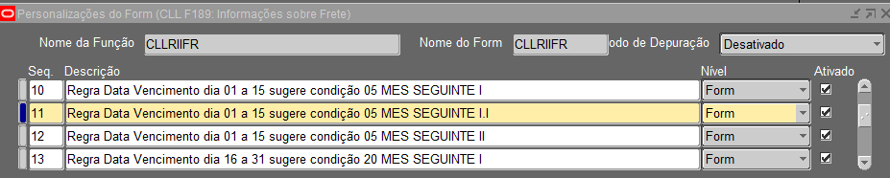

< **Condição** >

|  |  |
| --- | --- |
| Evento de Disparo | WHEN-NEW-ITEM-INSTANCE |
| Objeto de Disparo | REC_FRE_IN.DSP_SOURCE_STATE_CODE |
| Condição | **To_Number(To_char(:REC_FRE_IN.INVOICE_DATE,'DD'))>=1 AND To_Number(To_char(:REC_FRE_IN.INVOICE_DATE,'DD'))<=15** |
| Modo de Processamento | **Não no Modo Informar Consulta** |

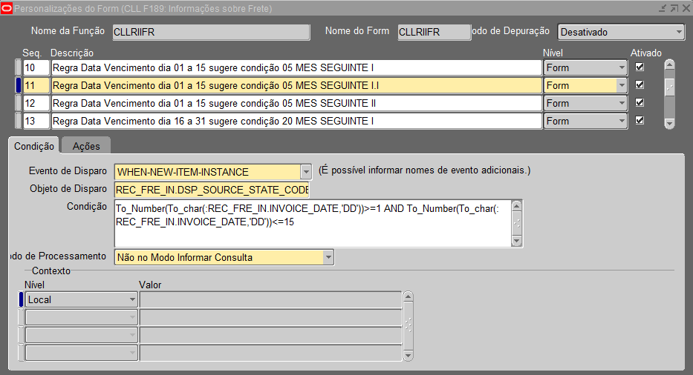

< **Ações** >

|  |  |
| --- | --- |
| Sequência | 1 |
| Tipo | Propiredade |
| Descrição |  |
| Idioma | **All** |
| Ativado | **🗹** |
| Tipo de Objeto | **Item** |
| Objeto de Destino | **REC_FRE_IN.FIRST_PAYMENT_DATE** |
| Nome da Propriedade | **VALUE** |
| Valor | **=('05/'||Decode(trim(To_char(To_Number(To_char(:REC_FRE_IN.INVOICE_DATE,'MM'))+1,'00')),'13','01',trim(To_char(To_Number(To_char(:REC_FRE_IN.INVOICE_DATE,'MM'))+1,'00')))||'/'||decode(trim(To_char(To_Number(To_char(:REC_FRE_IN.INVOICE_DATE,'MM'))+1,'00')),'13',To_Char(To_Number(To_char(:REC_FRE_IN.INVOICE_DATE,'YYYY'))+1),To_char(To_Number(To_char(:REC_FRE_IN.INVOICE_DATE,'YYYY')))))** |

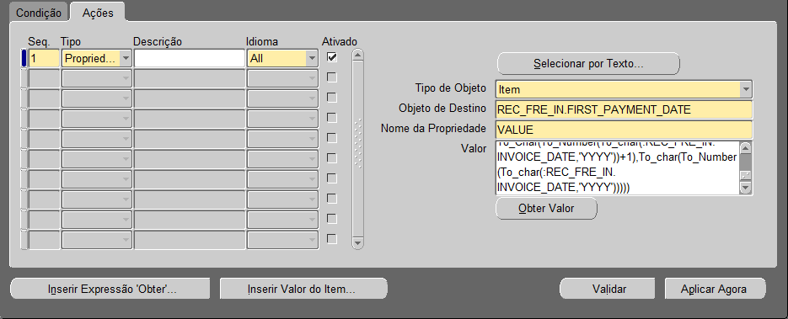

< **Aplicação: RI – Função: CLLRIIFR – Data Vencimento dos dias 16 a 31 – I.I**>

|  |  |
| --- | --- |
| Sequência | 14 |
| Descrição | Regra Data Vencimento dia 16 a 31 sugere condição 20 MES SEGUINTE I.I |
| Nível | **Form** |
| Ativado | **🗹** |

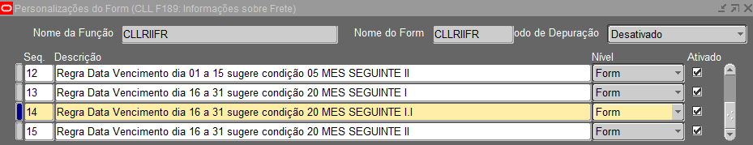

< **Condição - WHEN-VALIDATE-RECORD** >

|  |  |
| --- | --- |
| Evento de Disparo | WHEN-NEW-ITEM-INSTANCE |
| Objeto de Disparo | REC_FRE_IN.DSP_SOURCE_STATE_CODE |
| Condição | **To_Number(To_char(:REC_FRE_IN.INVOICE_DATE,'DD'))>=16 AND To_Number(To_char(:REC_FRE_IN.INVOICE_DATE,'DD'))<=31** |
| Modo de Processamento | **Não no Modo Informar Consulta** |

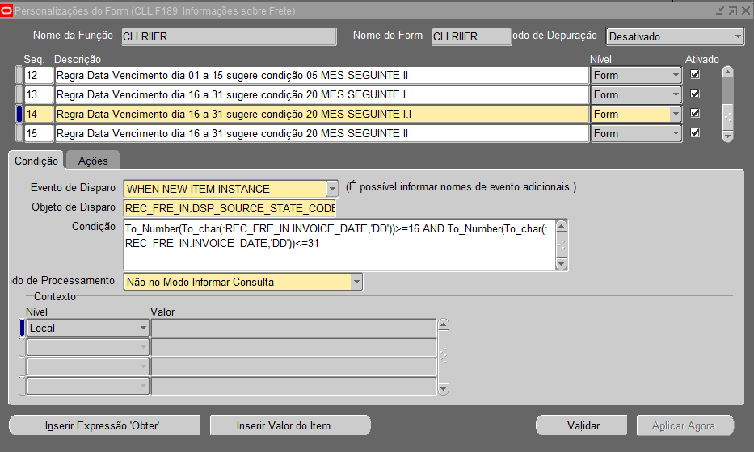

< **Ações - 2** >

|  |  |
| --- | --- |
| Sequência | 1 |
| Tipo | Propiredade |
| Descrição |  |
| Idioma | **All** |
| Ativado | **🗹** |
| Tipo de Objeto | **Item** |
| Objeto de Destino | **REC_FRE_IN.FIRST_PAYMENT_DATE** |
| Nome da Propriedade | **VALUE** |
| Valor | **=('20/'||Decode(trim(To_char(To_Number(To_char(:REC_FRE_IN.INVOICE_DATE,'MM'))+1,'00')),'13','01',trim(To_char(To_Number(To_char(:REC_FRE_IN.INVOICE_DATE,'MM'))+1,'00')))||'/'||decode(trim(To_char(To_Number(To_char(:REC_FRE_IN.INVOICE_DATE,'MM'))+1,'00')),'13',To_Char(To_Number(To_char(:REC_FRE_IN.INVOICE_DATE,'YYYY'))+1),To_char(To_Number(To_char(:REC_FRE_IN.INVOICE_DATE,'YYYY')))))** |

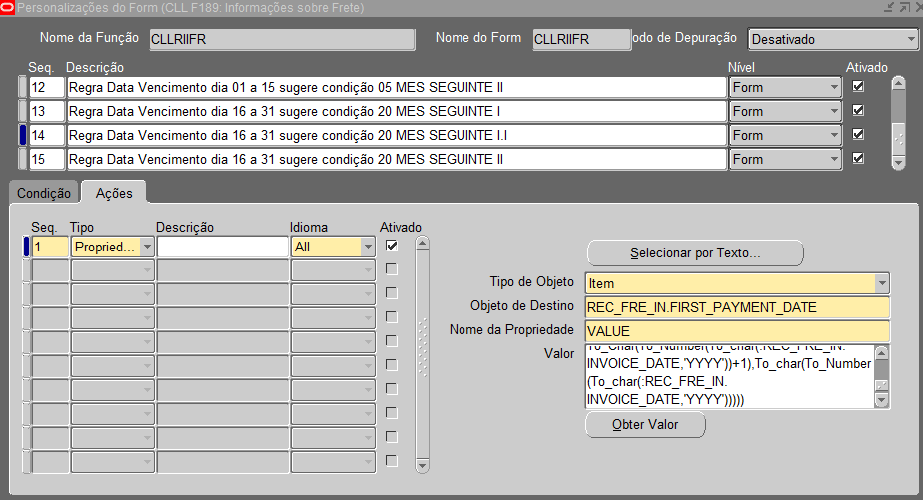

## Atualização e aplicação de objetos:

**Não há.**

## Questões Abertas e Fechadas

**Questões em Aberto**

| ID | Questão | Resolução | Responsabilidade | Data Desejada | Data Limite |
| --- | --- | --- | --- | --- | --- |
|  |  |  |  |  |  |
|  |  |  |  |  |  |
|  |  |  |  |  |  |
|  |  |  |  |  |  |
|  |  |  |  |  |  |

**Questões Fechadas**

| ID | Questão | Resolução | Responsabilidade | Data Desejada | Data Limite |
| --- | --- | --- | --- | --- | --- |
|  |  |  |  |  |  |
|  |  |  |  |  |  |
|  |  |  |  |  |  |
|  |  |  |  |  |  |
|  |  |  |  |  |  |